Jaarplan 2022

Stichting Regiomarketing Toerisme Zuidoost Friesland
Geschreven door gebiedsregisseur Ingrid Mascini
21 september 2021

Inhoudsopgave
Jaarplan 2022 1
Stichting Regiomarketing Toerisme Zuidoost Friesland 1
Inleiding 4
Aanleiding 4
Doel 4
1. TRZF – Wat gaan we doen in 2022? 5
1.1 Positionering - Vertel een eenduidig verhaal 5
1.2 Doelgroepen 5
1.3 Doelstellingen activiteiten 5
1.4 Aanhaken 6
1.5 Voorwaarden uitvoering 6
1.6 Werkzaamheden uitgaande basisbudget 6
2. De organisatie 7
2.1 Naam veranderen 7
2.2 Doel Stichting aanpassen 7
2.3 Takenpakket aanpassen 7
2.4 Werken aan een stevige organisatie en meer draagvlak 7
3. Activiteiten 2022 9
Verbinden 9
Bijeenkomsten 9
Nieuwsbrief 9
Facebookgroep 9
TIPS 9
Cultuur 9
Ontwikkelen 10
Website 10
Routes 10
Fiets inspiratiekaart 10
Turfroute 11
Beeldbank 11
Vermarkten 11
Inspiratiekrant 11
Persreis 11
Social media 11
Campagnes 11
4. Financiering 2022 13
5. Inzichten 14
5.1 Successen 14
5.2 Kansen 14
5.3 Zorgen 15
Bijlage 1 16
Bijlage 2 18

Inleiding

Aanleiding
Na een moeilijk jaar in 2018 heeft Stichting Regiomarketing Toerisme Zuidoost Friesland (TRZF) een doorstart gemaakt. In 2019 is een nieuwe koers uitgestippeld in het Plan van Aanpak 2020-2030. Er is projectsubsidie gevonden zodat er in 2020 flinke meters met de uitvoering konden worden gemaakt. In dit document tonen wij u niet alleen de resultaten van de afgelopen periode, we blikken ook vooruit. TRZF zit namelijk vol ambitie en zou graag met de vijf gemeenten (Heerenveen, Ooststellingwerf, Opsterland, Smallingerland en Weststellingwerf) 860 ondernemers en ongeveer 35 stakeholders verder willen werken aan de zichtbaarheid en beleefbaarheid van Zuidoost Friesland als aantrekkelijke toeristische bestemming.

Doel
Het doel van dit document is tweeledig. Enerzijds toont TRZF haar resultaten zodat de lezer de meerwaarde van deze stichting kan inschatten. Anderzijds geven we graag een doorkijk naar de ambities die er zijn voor 2022 en de financiële middelen die daarbij horen.

1. TRZF – Wat gaan we doen in 2022?
In het Plan van Aanpak 2020-2030 zijn een aantal aanbevelingen gegeven om de regiomarketing in Zuidoost Friesland te verbeteren. Dit hoofdstuk gaat in op de voortgang omtrent deze adviezen.

Positionering - Vertel een eenduidig verhaal
“Het Andere Friesland,” dat is de positionering waarmee Zuidoost Friesland haarzelf de komende jaren op de kaart zal zetten. We doen dit aan de hand van 5 verhaallijnen:

- De Friese Adel - dat waren geen gemakkelijke jongens
- Socialisme in Friesland – het moest anders
- Andere energie – vanuit de mensen (cultuur/historie), turfwinning, (water)sport en lanterfanten
- Het nieuwe eten – anders vanuit de streek of een 3D printer?
- Ontstaan van het landschap – natuur en cultuur en wat kun je er actief mee?
Afgelopen twee jaar is door middel van workshops, een inspiratiekrant, de website, de persreis en routes een start gemaakt met de inhoud voor deze verhaallijnen.

Het Andere Friesland blijkt een positionering die ondernemers, overheden en stakeholders in de gehele regio aanspreekt.

Doelgroepen
In het Plan van Aanpak wordt geadviseerd om de marketing te richten op ‘twee doelgroepen:
- De Herhaalbezoeker (zij die al eens eerder in Friesland zijn geweest)
- De Noorderling (inwoners van Noord-Nederland)

Advies is om vanaf 2022 twee andere doelgroepen te gaan benaderen, te weten de Inzichtzoeker (Leefstijlvinder.nl) en Jonge gezinnen met kleine nog niet schoolgaande kinderen.

Kenmerken van de ‘Inzichtzoeker’ doelgroep:
- 55+ met bovengemiddelde ruimte voor vrije tijd (buiten schoolvakanties)
- Bovengemiddelde interesse voor natuur & cultuur
- Lezers van Volkskrant, Trouw en kijken NPO 1,2,3.

Hiervoor wordt gekozen omdat we zien dat de schoolvakanties de afgelopen jaren goed gevuld zijn met bezoekers. Er is vanuit ondernemers juist de vraag naar ‘vulling’ voor de schouderseizoenen en laagseizoen.

Gezien het beperkte budget van de TRZF kiezen wij er dan ook voor om selectief en slim met het geld om te gaan en dit te investeren in de meest passende doelgroep waar we resultaat mee kunnen boeken.

Doelstellingen activiteiten
De TRZF heeft als doelstelling om de gebiedspromotie voor de regio Zuidoost-Friesland te vervullen. Hieronder vallen drie pijlers: verbinden, ontwikkelen en vermarkten.

1.4 Aanhaken
TRZF wil blijven meeliften op de provinciale campagnes van Merk Fryslân en projecten uit het beleidsplan van de provincie zoals dagrecreatieve netwerken. Dit is een continu proces. TRZF moet creatief en proactief de belangen van Zuidoost Friesland binnen de provinciale marketing blijven behartigen.

1.5 Voorwaarden uitvoering
Welke project we ook gaan uitvoeren, het moet altijd ‘anders’ zijn. Een verrassend element bevatten, ludiek zijn of misschien zelf wel een beetje brutaal. Ook is het zeer wenselijk als het project kan worden gerelateerd aan (één van) de verhaallijnen.

1.6 Werkzaamheden uitgaande basisbudget
Zoals aangegeven kunnen we met het basisbudget de winkel draaiende houden. Dat betekent dat de website in de lucht blijft en er regelmatig nieuwe content op verschijnt. We blijven contacten onderhouden met de gemeenten, Merk Fryslân en andere stakeholders. Daarnaast blijven we de beeldbank uitbouwen. Met goede beelden liften we gemakkelijker mee op provinciale campagnes. Ook haken we v.w.b. persreizen graag aan op de provinciale marketingorganisatie. Daarnaast is er ruimte om één uitvoeringsproject te doen. Denk hierbij aan een inspiratiekrant.

2. De organisatie
In het Plan van Aanpak 2020-2030 zijn een aantal aanbevelingen gegeven om de organisatie van de regiomarketing in Zuidoost Friesland te verbeteren. Dit hoofdstuk gaat in op de voortgang omtrent deze adviezen.

2.1 Naam veranderen
De naam was ‘Stichting Toeristisch Netwerk De Friese Wouden’. Het advies was om deze naam aan te passen naar een meer beschrijvende benaming. Inmiddels heet de stichting: Toerisme Regiomarketing Zuidoost Friesland. Afgekort als TRZF. Inmiddels blijkt dat de afkorting in de praktijk een tongbreker is. De stichting gaat zich beraden over een makkelijkere en beter te onthouden afkorting.

2.2 Doel Stichting aanpassen
Het doel van de stichting was erg breed omschreven. Dit betekende dat de stichting voor vele activiteiten ingeschakeld kon worden en dat er te weinig focus was. Het doel is inmiddels aangepast naar:

Het doel van Stichting Toerisme Regiomarketing Zuidoost Friesland is om de bestemming Zuidoost Friesland met al haar kwaliteiten op de kaart te zetten (marketing) en de gasten in het gebied van goede informatie te voorzien (gastheerschap).

2.3 Takenpakket aanpassen
Bij een nieuwe doelstelling, horen ook scherper omschreven taken binnen de thema’s verbinden, ontwikkelen en vermarkten. Meer uitvoering (resultaten) om zo draagvlak te creëren bij de achterban. In voorgaande hoofdstuk blijkt dat met name op het speerpunt marketing flinke meters zijn gemaakt. De stichting is van de ‘praat-stand’ naar de ‘doe-stand’ gegaan. Dit is mede te danken aan de pragmatische inzet van Johanna Kommerie (online) en Margreet Dröge (project coördinator). De kennis van de markt die wordt vergaard door uitvoering, deelt de stichting vanzelfsprekend graag met stakeholders.

2.4 Werken aan een stevige organisatie en meer draagvlak
Het bestuur van de stichting bestaat uit vijf bestuursleden die hun functie op persoonlijke titel uitoefenen. Gerard Wolters (Voorzitter), Rob Meppelink (Penningmeester), Janneke Epema (Secretaris en TIP Drachten), Petra Boorsma (Biosintrum Oosterwolde), Engbert Siderius (Boscamping Appelscha)

Inspiraad
Daarnaast is er een start gemaakt met het vormen van een Inspiraad. In het plan van aanpak heette dit de Raad van Advies. Deze benaming was ‘te zwaar’. In dit gremium zitten personen die veel affiniteit met het werkveld en een groot netwerk hebben: Tjitte de Wolff, Geert Bosman, Petra Kempkes, Bert Zijlstra, Stef Avezaat en Jan de Roos. De Inspiraad komt twee keer per jaar bijeen, waarbij specifieke onderwerpen besproken worden, waarbij de input vanuit het werkveld wenselijk is.

Werkgroep
Ook is er een slag gemaakt met zogenaamd praktische samenwerking via een werkgroep. In het plan van aanpak heette dit de denktank. Deze benaming kwam onvoldoende overeen met de werkzaamheden. Hier worden namelijk ‘de mouwen opgestroopt’. De denktank wordt gevormd door de lokale aanjagers van de partijen: Regio Appelscha 3.0, Regio Heerenveen ’n Gouden Plak, VVV Drachten, Platform Recreatie & Toerisme Weststellingwerf en (indirect) met Toeristisch Platform Opsterland. Met de lokale aanjagers is regelmatig afstemming over uitvoering van de projecten. Ook verbetert de samenwerking enorm (bijvoorbeeld websites en ontwikkeling inspiratiekaarten en distributie foldermateriaal).

Stakeholders
In het Plan van Aanpak zijn alle stakeholders in een overzicht gezet. Inmiddels zijn we twee jaar verder en hebben we geïnventariseerd hoe de betrokkenheid is op dit moment. De conclusie is dat met name in de regio er grote stappen zijn gezet. Het totaaloverzicht zit in bijlage 2.

3. Activiteiten 2022
In 2022 zullen, mede door inzet van de RegioDeal, de volgende projecten gerealiseerd worden.

Verbinden

Bijeenkomsten
- Grote oploop: In voorjaar 2022 zal er een netwerkbijeenkomst plaatsvinden voor ondernemers en stakeholders. Na afloop van deze sessie is er tevens een foldermarkt. Dit is belangrijk om onderlinge uitwisseling van folders aan het begin van het seizoen te stimuleren. Aanvullend vindt er ook een Grote Oploop in het najaar plaats. Hier worden de campagnes geëvalueerd, het nieuwe jaarplan gepresenteerd en komen er thematische sprekers aan bod (bijv. vanuit Merk Fryslan of de TAF).
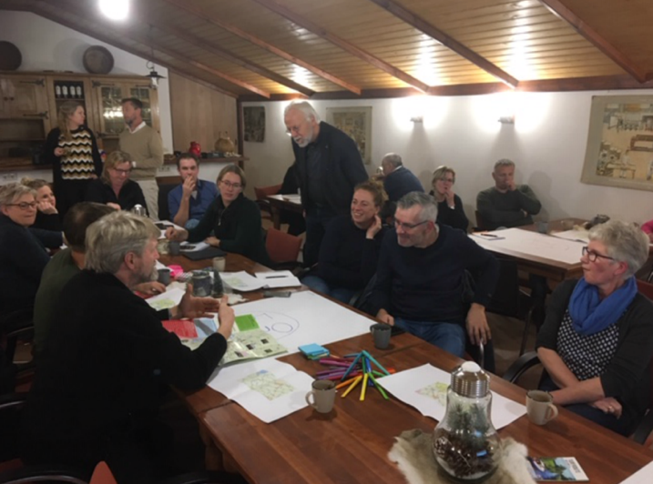
- Workshop Filmen met eigen camera: Bewegend beeld / Video wordt steeds belangrijker in marketing & communicatie. Begin 2022 plannen we één of twee dagen waar ondernemers zich voor kunnen aanmelden. Een eigen bijdrage van ondernemers wordt gevraagd als co-financiering en om tevens deelname te borgen.
- Bussafari ondernemers: In het voorjaar wordt een bussafari georganiseerd om ondernemers bekend te maken met de regio en cross overs in het gebied te stimuleren. Dit heeft als doel gastheerschap in de regio te optimaliseren.

Nieuwsbrief
Intern
Ook aankomend jaar zal er maandelijks een nieuwsbrief naar ondernemers gestuurd worden met nieuws uit de regio. Dit betreft een bestand van ca 750 adressen (openingsratio ca 45%).

Extern
Ook is er een nieuwsbrief voor consumenten. Deze nieuwsbrief verschijnt minimaal 4x per jaar. Met name in de zomermaanden. In de mailinglijst zitten meer dan 350 geadresseerden, waarvan veel ondernemers die de nieuwsbrief doorsturen naar hun gasten.

Facebookgroep
Er is een besloten Facebookgroep voor ondernemers uit Zuidoost Friesland met 188 leden. Hier worden tips, nieuwtjes en oproepen geplaatst door zowel TRZF als ondernemers.

TIPS
Er wordt gewerkt aan een betere samenwerking tussen de toeristische informatiepunten onderling en met Stichting TRZF. Er zijn afgelopen jaar twee overleggen geweest, er is een aanzet voor eenduidiger beleid gemaakt en er zijn afspraken gemaakt omtrent distributie van foldermaterialen. VVV Drachten vervult hierin een zeer belangrijke rol. Dit wordt in 2022 nader opgepakt.

Cultuur
Vanuit de RegioDeal is budget gereserveerd voor het project Cultuur. Dit heeft als doel om meer inzicht te geven van welke culturele activiteiten er allemaal in de regio zijn en hoe wij daar de verbinding met toerisme kunnen maken. Insteek zal zijn om een bijeenkomst voor cultuurorganisaties te organiseren, waarbij wij gezamenlijk met de TRZF en gemeentes elkaar leren kennen en zien hoe we kunnen verbinden en elkaar kunnen versterken. Aanvullend zal er vanuit de TRZF een Evenementen kalender gemaakt worden voor de recreatiesector. Een poster die per kwartaal opgehangen kan worden, om de toerist te informeren over alle activiteiten in de regio.

Ontwikkelen

Website
De website van Zuidoost-Friesland trekt steeds meer bezoekers. Enkele cijfers (van 1 jan tot 1 sept 2021)
- Bijna 53.000 unieke bezoekers (+32,5% bezoek tov 2020)
- Meer dan 115.000 pagina’s zijn bekeken
- Een bezoeker blijft gemiddeld ruim 2 minuten op een pagina
Doelstelling is om voor 2022 de groei in bezoek vast te houden en volgers vast te houden door inschrijven op nieuwsbrief en volgen van social media te stimuleren. Bovendien zullen we de contentpublicatie op de homepage optimaliseren.

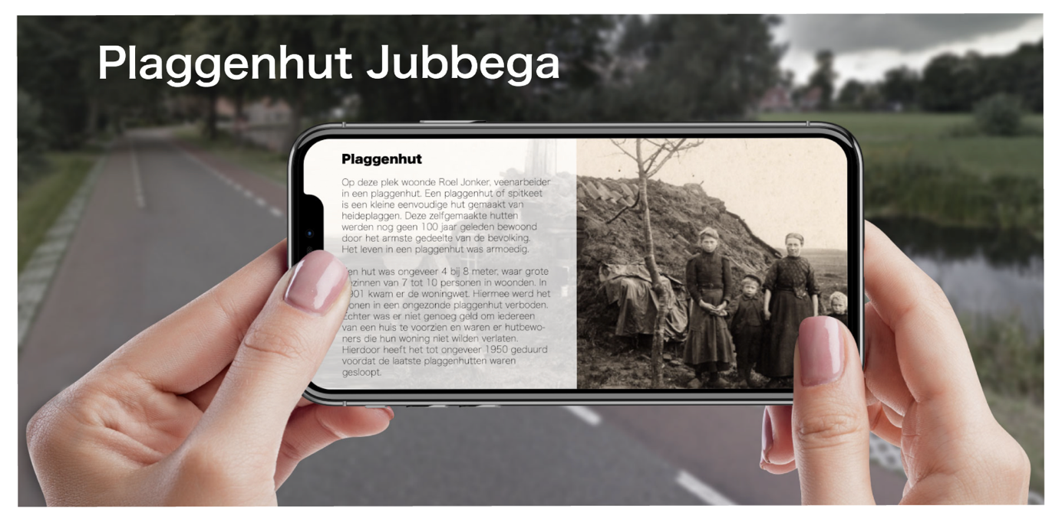
Routes
In de afgelopen twee jaar zijn er vanuit het project SMART-regio 10 interactieve routes ontwikkeld. TRZF verzorgt de promotie van de routes, door middel van een promotiefolder (met de 10 routes), publicatie op website en social media. In het aankomende jaar zullen we nog meer inzetten deze routes te promoten onder ondernemers en bezoekers.

Daarnaast staan er ook reguliere routes op de website. Het zijn er inmiddels meer dan 50.

Vanuit de RegioDeal is een van de projecten de ontwikkeling van autoroutes. Er is ondertussen 1 autoroute gereed. In 2022 zullen we nog twee thema autoroutes ontwikkelen.

Fiets inspiratiekaart
Voor aankomend seizoen zal een knooppunten fietskaart ontwikkeld worden, waar tevens de highlights van Zuidoost-Friesland op staan en de mooiste thema fietsroutes worden aanbevolen. Deze linken via een QR code naar de website voor meer informatie.

Turfroute
In de afgelopen twee jaar is de Turfroute geactualiseerd en geoptimaliseerd.

Beeldbank
In 2019 is er gestart met de maak van een beeldbank. Inmiddels zitten er ruim 300 kwalitatief goede HR-beelden in deze zijn gratis toegankelijk voor ondernemers, overheden en andere stakeholders. Deze beelden worden ook ingezet voor provinciale campagnes (zie hieronder). Er is nog specifiek behoefte aan winter- en herfstbeelden. Deze zullen in 2022 gemaakt worden.

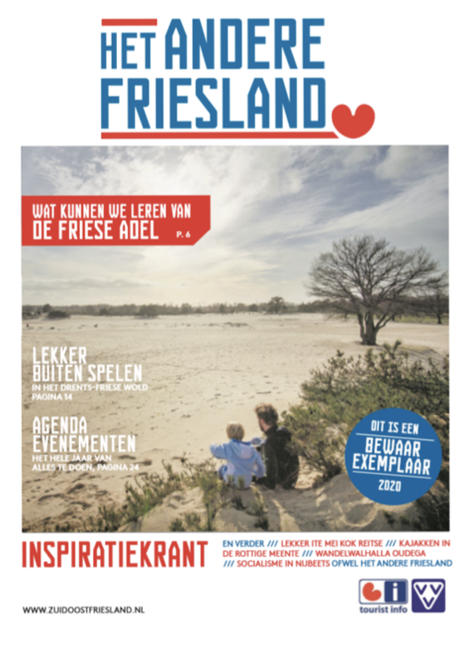
Vermarkten
Inspiratiekrant
Merk Fryslan heeft de regio’s gevraagd om in 2022 gezamenlijk een Inspiratiekrant te ontwikkelen. Dit zal een vergelijkbare krant zijn als in 2019. De krant zal zowel huis-aan-huis in Friesland verspreid worden als via ondernemers en TIPS voor de toerist.

Persreis
Doelstelling is om ook in het nieuwe jaar een persreis te organiseren. Naast dat we voor persreizen de samenwerking opzoeken met Merk Fryslan, zullen we ook enkele niche reizen zelf optuigen. Hierbij ligt de focus op de doelgroepen ‘Inzichtzoeker’ (natuur & cultuurliefhebber) en ‘Jonge gezinnen’ (niet schoolgaande kinderen).

Social media
Zowel op Facebook als Instagram is Zuidoost Friesland zichtbaar. Doelstelling is om significant in te zetten op social media en naast het aantal volgers te laten groeien, ook de interactie met de achterban te stimuleren.

Campagnes
Zakelijke markt

Nu corona redelijk onder controle is zien wij kansen de zakelijke markt uit te nodigen voor heisessies en teammeetings in Zuidoost Friesland. In het najaar van 2021 vindt daartoe al een promotionele samenwerking plaats met het online zakelijke platform ‘Linda op Locatie’. Begin 2022 zal er in samenwerking met de Meet in Fryslan afdeling van Merk Fryslan een field trip naar Zuidoost Friesland georganiseerd worden voor incentive organisatiebureaus. Hiermee zullen wij de regio een podium geven in de zakelijke markt. Enerzijds is de focus op MT heisessies, anderzijds op personeelsuitjes/teambuilding.

Online Marketing
Vanuit de RegioDeal is budget vastgesteld voor Online Marketing inzet. Hierbij wordt geïnvesteerd in social media ads, alsook Google Display advertising. Doelstelling is om de gekozen doelgroepen te interesseren voor een verblijf in ‘Het Andere Friesland’.

Campagnes Merk Fryslân

Daarnaast voert Merk Fryslân nog enkele campagnes waaronder: Arcadia (vervolg op Leeuwarden Culturele Hoofdstad Eurpa 2018) en Muscial De Tocht (vanaf oktober 2022). Op dit moment is de exacte invulling qua promotie nog niet bekend. Voor beide projecten zien wij met name opties voor de gemeentes Heerenveen (Oranjewoud) en Opsterland / Smallingerland hiervan te profiteren. TRZF zal de promotie oppakken vanuit de bestaande kanalen (website, social media, nieuwsbrief). Er is geen budget voor additionele grote campagnes.

4. Financiering 2022
Stichting TRZF kan in 2022 gebruik maken van twee geldstromen. Het basisbudget en subsidie uit de RegioDeal. Onderstaand beide begrotingen.

Basisbudget | Incl. BTW
Bestuur & organisatiekosten | 10250
Personeelskosten  - 1 regisseur – 10u p/w  - 1 online marketeer – 2u p/w  - 1 projectcoördinator – 3u p/w | 71500
‘Inspiratiekrant/Inspiratiekaart’ | 5500
Persreis | 5500
Grote Oploop bijeenkomst | 6000
Divers | 1250
TOTAAL | 100000

RegioDeal Budget 2021 – 2022 | Incl. BTW
Workshops / Bijeenkomsten | 20000
Bussafari’s door regio | 5000
Online Marketing | 20000
Zakelijke markt | 20000
Cultuur als bindmiddel | 10000
Beleefroutes | 15000
Versterken TIP organisaties | 10000
Reviewcampagne | 15000
TOTAAL | 115000
RegioDeal | 100000
Overige subsidie | 15000

5. Inzichten
De afgelopen twee jaar hebben we meters gemaakt. Dankzij projectsubsidies uit het programma Ervaren&Turf en de RegioDeal konden er grote stappen in de uitvoering worden gezet. De resultaten dragen enorm bij aan het draagvlak bij de toeristische ondernemers, overheden en stakeholders. Het is duidelijk wat stichting TRZF doet en dus wat de meerwaarde is. De balans tussen resultaten en draagvlak is momenteel optimaal!

5.1 Successen

- Ondernemers willen heel graag meewerken aan regio-brede en schaalbare marketingprojecten zoals de persreis en reviewcampagne. De combinatie van marketing voor de regio en hun eigen bedrijf zorgt veel animo.
- De rol van de lokale aanjagers zoals Regio Appelscha 3.0, Regio Heerenveen ’n Gouden Plak, Toerisme Recreatie platform Weststellingwerf, Toeristisch Platform Opsterland en VVV Drachten zijn van wezenlijk belang gebleken. Door gerichte samenwerking is versnelling, versteviging en verbetering van de marketing op alle niveaus aangebracht.
- De persreizen hebben Zuidoost Friesland in de spotlight gezet. Ook andere media ‘zien’ onze regio inmiddels staan.
- Vanwege Corona moesten enkele zaken online gebeuren waaronder de Grote Oploop en webinars. Dit werkte bijzonder goed. Niet alleen bereikten we veel meer mensen op het moment zelf, ook de video werd naderhand nog vaak bekeken. Hetzelfde geldt voor de online workshops t.b.v. de persreis.
- Zuidoost Friesland heeft eindelijk zelf een waardevol digitaal platform waar toerist en dagrecreant inspiratie en praktische informatie kan vinden.

5.2 Kansen
Daarnaast zijn bepaalde ontwikkelingen die kansrijk kunnen zijn om de regiomarketing van Zuidoost Friesland door te ontwikkelen:

- 2020 en 2021 waren door corona heel drukke zomerseizoenen. Met name campings, vakantieparken en kleinschalige logiesaccommodaties hebben hoogtijdagen beleefd. Iedereen wilde (moest) in Nederland op vakantie en Zuidoost Friesland was een zeer goede bestemming vanwege de ruimte, rust en het afwisselende aanbod. Veel ‘first-time-visitors’ hebben een beeld gekregen van (Zuidoost) Friesland en keren wellicht spoedig terug.
- De provincie heeft in haar beleid vastgesteld dat toerisme ‘slim moet groeien’ daarbij moet er meer bezoek naar Noordwest, Noordoost en Zuidoost.
- De icoonprojecten Turfroute en Feanetië zijn door de provincie beoordeeld als zeer kansrijk. Dit zijn twee van de 11 projecten van Toerisme Alliantie Friesland. Andere projecten zijn bijvoorbeeld Sense of Place en Holwerd aan Zee.
- Binnen de Regiodeal Zuidoost Friesland is t/m 2023 geld begroot voor marketingwerkzaamheden. Dit zal ons helpen significante projecten te realiseren.
- Er is vanuit de de vijf gemeentes in Zuidoost Friesland een gezamenlijke Toeristische Ontwikkelstrategie voor de regio geschreven door Bureau voor Ruimte & Vrije Tijd. Vervolgstap is het maken van een uitvoeringsprogramma met actiepunten. Een van de actiepunten is het ‘verduurzamen’ van de TRZF organisatie (borgen structurele en hogere bijdrage vanuit gemeentes en wellicht provincie).

5.3 Zorgen
Maar er zijn ook zaken die zorgelijk zijn.

- Groepsaccommodaties, horeca met weinig buitenruimte, congrescentra, dagrecreatie voor groepen en culturele activiteiten (theaters, evenementen en het nachtleven) hebben het in corona tijd erg zwaar (gehad).
- Corona is een feit en het ziet er niet naar uit dat het virus onderdeel van de maatschappij zal blijven. Er blijven maatregelen van kracht en het is zaak om hier creatief mee om te gaan.
- In het rapport ‘vitale logiesaccommodaties’ wordt aangegeven dat in Zuidoost Friesland de vitaliteit en het marktpotentieel lager ligt dan elders in Friesland. Er is behoorlijk wat werk aan de winkel.
- Alle gemeenten dragen 20.000 euro bij per jaar. Deze standaardfinanciering is voldoende om ‘de winkel draaiende’ te houden, maar onvoldoende voor uitvoeringsprojecten met impact. Een structureel hogere basisbijdrage is wenselijk.

Bijlage 1
Stakeholder | Intensief | Via communicatie | (nagenoeg) geen
Provincie |  | Via gebiedsbezoek en gedeputeerde als gastspreker
Appelscha Regio 3.0 | Lid werkgroep
Beekdal Koningsdiep |  | nieuwsbrief
Centrummanagement Heerenveen |  | persberichten
Cultuurhuis Drachten |  | via inspiraad
De Frije Wiken |  | nieuwsbrief
Diverse boerderijwinkels |  | autoroute, persreis
Diverse musea |  | ticketing, persreis
Diverse ondernemersverenigingen |  | nieuwsbrief, social media, persberichten
Fryske Frucht |  | netwerk
Heerenveen Regio ‘n Gouden Plak | Lid werkgroep
H&I Drachten |  | via VVV Drachten
It Fryske Gea |  | opstart online samenwerking
Leeuwarden-Fryslân 2028 |  | netwerk
Marketing Drenthe |  | netwerk | Z.s.m. contact zoeken
Marketing Groningen |  |  | 2021 contact zoeken
Marketing Oost |  |  | 2021 contact zoeken
Marrekrite | knooppuntenkaarten
Merk Fryslân | overleg en samenwerking
Natuurmonumenten |  | nieuwsbrief, social media, persberichten
NL Noardlike Fryske Wâlden | inspiratiekrant
NP De Alde Feanen |  | netwerk
NP Drents Friese Wold |  | nieuwsbrief, social media, persberichten
NP Weerribben Wieden |  |  | 2021 contact zoeken
Ondernemersvereniging Toerisme Westerkwartier |  |  | 2021 contact zoeken
Provincie Fryslân | Bezoek gedeputeerde 3x
Recreatieschap Drenthe |  | nieuwsbrief, social media, persberichten
Regiomarketing Noordoost Friesland | regio-overleg
Regiomarketing Noordwest Friesland | regio-overleg
Regiomarketing Zuidwest Friesland | regio-overleg
Skûtsjestêd Drachten |  | Nieuwsbrief, social media
Smelnes Erfskip |  | Nieuwsbrief, social media
Staatsbosbeheer | Inspiratiekrant en persreis
TIP Appelscha | TIP-overleg foldermarkt
TIP Bakkeveen | TIP-overleg foldermarkt
TIP Drachten | Lid werkgroep + beheerder foldermateriaal
Toeristisch Platform Opsterland | Indirect lid werkgroep
Toeristisch Platform Weststellingwerf | Lid werkgroep
Vijf gemeenten | AORTA-overleg + bestuurlijk overleg
VOAN (Akkrum) |  | nieuwsbrief, social media, persberichten
VTRBO |  | nieuwsbrief, social media, persberichten
Vorstelijk Oranjewoud |  | via Inspiraad
VVV Leeuwarden |  | Nieuwsbrief, foldermateriaal
Waldpyk |  | nieuwsbrief, social media, persberichten, netwerk
Wandelnet |  | nieuwsbrief, social media, persberichten
Ynbusiness (TAF) | Icoonprojecten, netwerk

We willen de komende tijd graag intensiever contact zoeken met de partijen aangegeven in de rechterkolom. Het ontbreekt nu echter aan tijd, budget en middelen om dit goed op te kunnen pakken.

Bijlage 2
Speerpunt |  | Repeterend | Uitvoerend | Inhuur
Verbinden | Netwerkbijeenkomst voorjaar | x
 | Netwerkbijeenkomst najaar | X
 | Workshops ondernemers/gastheerschap |  | x
 | Bussafari |  | x
 | Onderlinge verbindingen leggen | X
 | Cultureel veld verbinden |  | x
Ontwikkelen | Websitebeheer | X
 | Social Media beheer | X
 | Contentteam |  | X | x
 | Beeldbank | x
 | Magazine |  | X
 | Drukwerk (krant, kaart, magazine, folders) |  | X
 | TIP Structuur | x | X | x
 | Distributienetwerk | x
 | Adviesfunctie cultuurprogramma LF2028 |  |  | X
 | Adviesfunctie overheden algemeen (vb. Aorta) | x
 | Routes (o.a. Smart regio) | x | X | X
 | Expertise Infrastructuur (vb. paden) |  |  | x
 | Expertise Informatie (vb. Bebording) |  |  | x
 | Expertise Gastvrijheid (vb Icoonproject Turfroute) |  |  | x
Vermarkten | Persreis |  | X | x
 | Social media |  | X
 | Online campagne |  | X
 | Ambassadeursmarketing actie |  | X
 | Actief aanhaken campagnes MF/LF2028 | x
 | Doorvoeren ' Het Andere Friesland' en verhaallijnen | x
 | Persreizen met MF i.r.t. Andere Friesland | x
 | Emailmarketing met MF i.r.t. Andere Friesland |  | x
 | Coördinatie beursbezoek |  | x | x
 | Incentive Zakelijke markt |  | x | x
Advies/ Algemeen | Minimale adviesfunctie overheden | x |  | X
 | Adviesfunctie stakeholders | x |  | X
 | Bouwen aan nieuwe organisatiestructuur | x
 | Beleid maken voor cofinanciering uit de markt | x

De repeterende werkzaamheden hebben allen een verbindend karakter. Het zijn met name uren van de gebiedsregisseur om zaken aan elkaar te knopen, advies te geven en de organisatie draaiende te houden.

Uitvoerende werkzaamheden worden projectmatig opgepakt. Ze hebben een begin en einde, zijn (deels) schaalbaar en kunnen goed met lokale stakeholders worden opgepakt.

Met inhuur worden projecten bedoeld die TRZF niet zelf initieert maar waarvoor de stichting om hulp wordt gevraagd. Dit kan proces- of projectbegeleiding zijn. Dit kan de uitvoering van een marketingcomponent zijn of het delen van specifieke kennis. Bij dit type werkzaamheden is er nagenoeg altijd sprake van extra financiering. TRZF kan de klussen alleen aannemen als de organisatie de extra druk aan kan.

Zie ook: https://www.ad.nl/amersfoort/bezuinigen-op-citymarketing-juist-nu-moet-je-investeren-zeggen-ondernemers~a4b53e70a/?utm_source=twitter&utm_medium=social&utm_campaign=socialsharing_web&referrer=https://t.co/D2X4b8zOWv?amp=1

